PRACTICA USUARIOS LINUX



Carlos González Martín

1º ASIR

IES VALLE INCLAN

CURSO 2023-2024

Contenido

1. Crea los siguientes usuarios con los siguientes datos, para que los usuarios puedan conectarse al sistema y poder trabajar. 3

2. Termina de preparar los usuarios para que se pueda conectar al sistema. 3

3. Crea los usuarios gusano2 y mariposa2, pero créalos sin Shell y sin la opción –m . 4

4. Quiero que te conectes con el usuario gusano2 . 5

5. El usuario mariposa anterior se ha ido de vacaciones, y nuestro jefe nos ha dado la orden de bloquear la cuenta. Tienes que hacerlo de tres maneras diferentes. Probarlo. 7

6. Crea los siguientes usuarios con los siguientes datos, para que los usuarios puedan conectarse al sistema y poder trabajar. 9

7. Ahora tenemos el grupo animales al cual pertenecen los usuarios perro,lobo elefante Queremos hacer que el usuario perro sea el Administrador del grupo. 10

8. Como usuario ana, copia un programa del directorio /usr/bin al directorio de trabajo con un nombre diferente. Por ejemplo copia xclock se puede copiar con nombre reloj. 11

9. Si un usuario tiene permisos de lectura sobre un fichero pero ese fichero se encuentra dentro de un directorio sobre el que no tiene permiso de lectura. 12

# Crea los siguientes usuarios con los siguientes datos, para que los usuarios puedan conectarse al sistema y poder trabajar.

Nombre de usuario 🡪 gusano y mariposa

Directorio de trabajo 🡪 /home/gusano y /home/mariposa

Grupo de trabajo 🡪 gusano, mariposa

Shell 🡪 /bin/bash

Comentarios 🡪 “usuarios maravillosos”

Sudo groupadd gusano

Sudo groupadd mariposa

Tail-n 2 /etc/passwd

Sudo useradd -c “usuarios maravillosos” -g gusano -d /home/gusano -m -s /bin/bash -k /etc/skell gusano

Sudo useradd -c “usuarios maravillosos” -g mariposa -d /home/mariposa -m -s /bin/bash -k /etc/skell mariposa

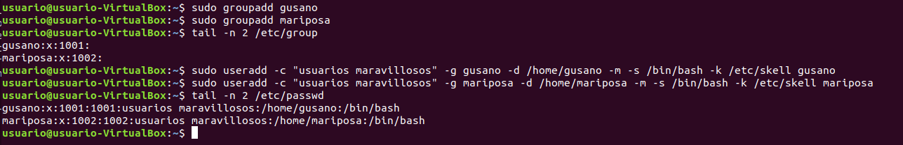

# Termina de preparar los usuarios para que se pueda conectar al sistema.

Sudo passwd gusano

Sudo passwd mariposa

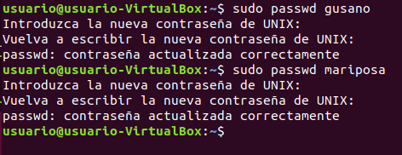

Conéctate con los usuarios anteriores y crea los ficheros llamados gusano1 y mariposa1 respectivamente.

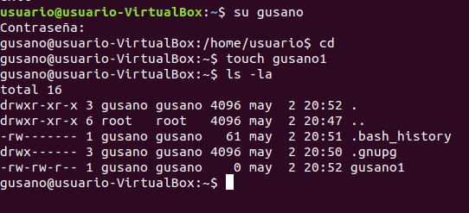

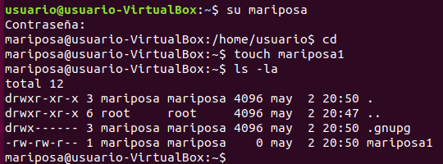

# Crea los usuarios gusano2 y mariposa2, pero créalos sin Shell y sin la opción –m .

Sudo useradd -c “usuarios maravillosos” -g gusano -d /home/gusano2 -s /bin/false -k /etc/skell gusano2

Sudo useradd -c “usuarios maravillosos” -g mariposa -d /home/mariposa -s /bin/false -k /etc/skell mariposa2

Tail -n 2 /etc/passwd



# Quiero que te conectes con el usuario gusano2 .

¿Puedes hacerlo?

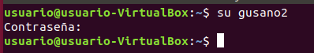

-Para poder conectarte con el usuario gusano2 y trabajar como un usuario normal ¿Qué cosas tienes que hacer?

Sudo usermod -s /bin/bash gusano2

Sudo Cat /etc/passwd

1.- No tiene asignada Shell. Primero ponle un tipo de Shell



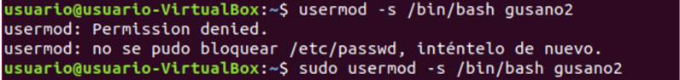

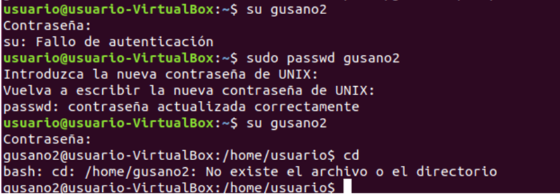 2.- No tiene contraseña hay que habilitar la cuenta.

3.- Nos conectamos con el usuario gusano2. ¿Puedes hacerlo?

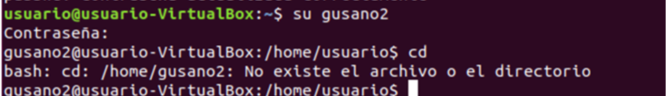 SI, pero no podemos conectarnos al directorio de trabajo

4.-Creamos el directorio /home/gusano2

sudo mkdir /home/gusano2

ls -l /home

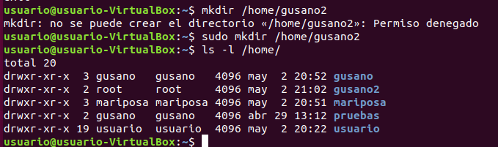

5.—Nos conectamos como gusano2 y creamos un fichero llamado fichagusano

Touch fichagusano --- ¿Puedes hacerlo?

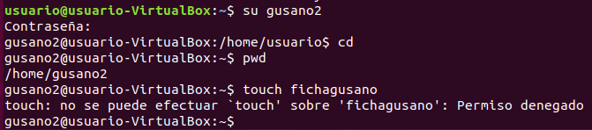

¿Por qué?

No, porque el directorio gusano2 tiene de usuario y grupo al usuario root

¿Cómo?

* Modificar la propiedad el directorio gusano2 y hacemos que sea propiedad de gusano2.

Sudo chown gusano2:gusano /home/gusano2

Ls -l /home/

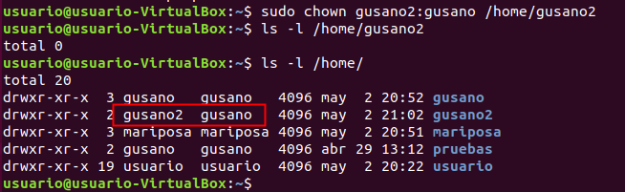

* Modificamos la propiedad del grupo del directorio /home/gusano2 para que el grupo sea gusano2.

Sudo groupadd gusano2

Sudo chown gusano2:gusano2 /etc/gusano2

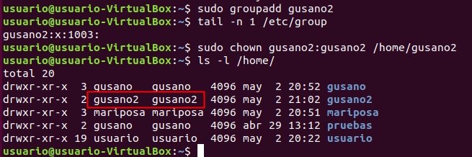

* Crear el fichero fichagusano en el directorio /home/gusano2

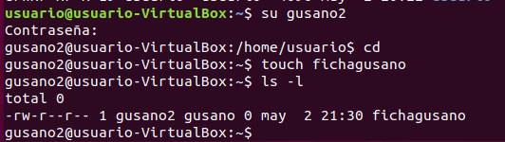

Aunque cambiemos el tipo de grupo y creemos archivos nuevos el grupo gusano seguirá formando parte de los archivos o directorios

# El usuario mariposa anterior se ha ido de vacaciones, y nuestro jefe nos ha dado la orden de bloquear la cuenta. Tienes que hacerlo de tres maneras diferentes. Probarlo.

Cambiar la Shell a una /bin/false o /bin/nologin 🡪 usermod -s /bin/false mariposa

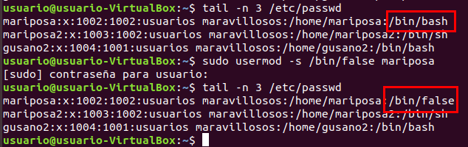

Eliminar contraseña a la cuenta 🡪 passwd -d mariposa



Bloquear la cuenta 🡪 usermod -L mariposa

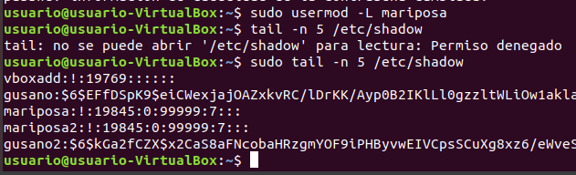

Han pasado tres semanas y nos mandan que la cuenta del usuario mariposa tiene que estar operativa. De tres maneras diferentes. Probarlo.

Cambiar la Shell por una que podamos escribir 🡪 Usermod -s /bin/bash mariposa

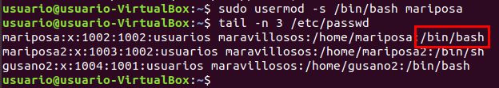

Desbloquear la cuenta 🡪 Passwd -u mariposa



Desbloquear la cuenta 🡪 Usermod -U mariposa



# 

# Crea los siguientes usuarios con los siguientes datos, para que los usuarios puedan conectarse al sistema y poder trabajar.

Sudo groupadd grupoperro

Sudo groupmod -g 1030 grupoperro

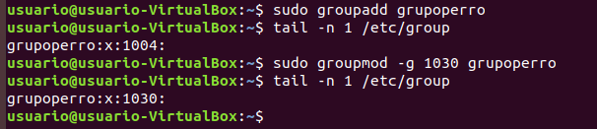

Sudo useradd -c “animales” -d /home/perro -m -s /bin/sh -g grupoperro perro

Sudo useradd -c “animales” -d /home/lobo -m -s /bin/sh -g grupolobo lobo

Sudo useradd -c “animales” -d /home/elefante -m -s /bin/sh -g grupoelefante elefante

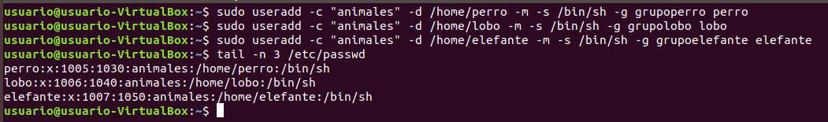

Nombre de usuario 🡪 perro,lobo,elefante

Directorio de trabajo 🡪 /home/perro y /home/lobo y /home/elefante

Grupo de trabajo 🡪

Perro 🡪 grupoperro con GID----1030

Lobo 🡪 grupolobo con GID----1040

Elefante🡪 grupoelefante con GID ---- 1050

Shell 🡪 /bin/sh

Comentarios 🡪 “animales”

CREAMOS los usuarios anteriores pero haciendo que todos los usuarios pertenezcan al grupo animales y al grupo animalesvivos.

Sudo groupadd animales

Sudo groupadd animalesvivos

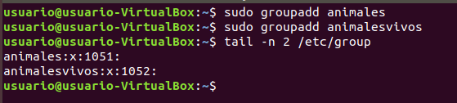

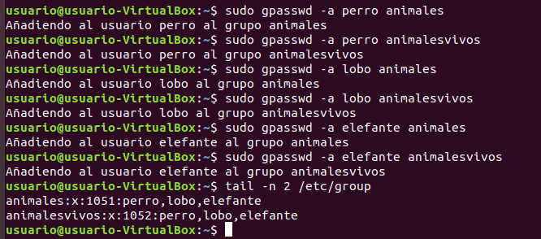

# Ahora tenemos el grupo animales al cual pertenecen los usuarios perro,lobo elefante Queremos hacer que el usuario perro sea el Administrador del grupo.

Sudo usermod -aG sudo perro

# 

* Ahora entramos en el sistema y nos conectamos con perro.

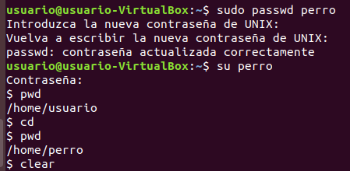

* Queremos hacer que el usuario lobo ya no forme parte del grupo animales

perro@ubuntu$ sudo gpasswd -d lobo animales

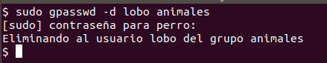

* Ahora queremos hacer que el usuario ana forme parte del grupo animales.

perro@ubuntu$ sudo useradd -d /home/ana -m -s /bin/bash -g animales ana

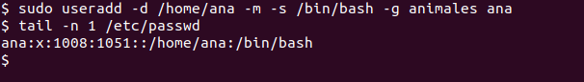

# Como usuario ana, copia un programa del directorio /usr/bin al directorio de trabajo con un nombre diferente. Por ejemplo copia xclock se puede copiar con nombre reloj.

Mira los permisos de este programa. Comprueba que ana lo puede ejecutar.

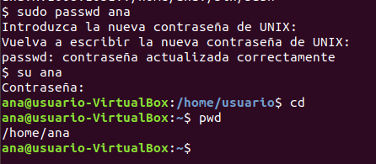

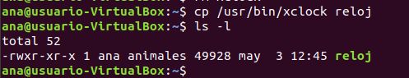

Cp /usr/bin/xclock reloj

Ls -l

Ahora entra con otro usuario ejemplo lobo y ejecuta el fichero reloj.

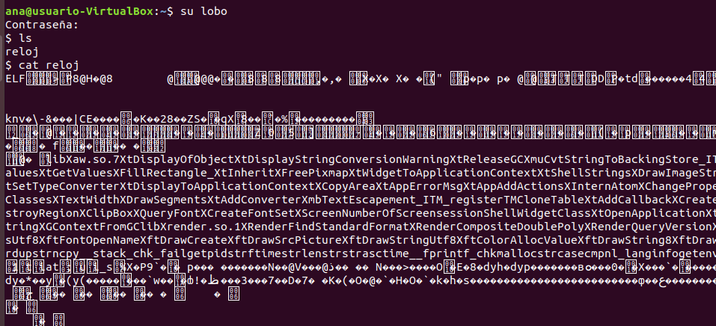

# Si un usuario tiene permisos de lectura sobre un fichero pero ese fichero se encuentra dentro de un directorio sobre el que no tiene permiso de lectura.

* Podra leer el fichero -🡪 si
* Podrá ver el fichero en el directorio con un ls –l -🡪 NO

Ejemplo: Tenemos un fichero llamado ficha1 en el directorio /home/ana/teoria con permisos -rw-r- -r- - ana ana ficha1

Pero los permisos del directorio /home/ana/teoría son:

drw- - -x - - x ana ana teoría

¿Podra el usuario lobo ver el contenido del fichero ficha1 -🡪 SI

¿Podra el usuario lobo hacer lo siguiente y ver el fichero ficha1? NO

Lobo ls-l /home/ana/teoría

¿Vera el usuario lobo el fichero ficha1?

Si